No pude resolver el tema de git, lo había practicado sin problemas y ahora no pude…

Lo voy a volver a subir. Pero lo comparto en classroom

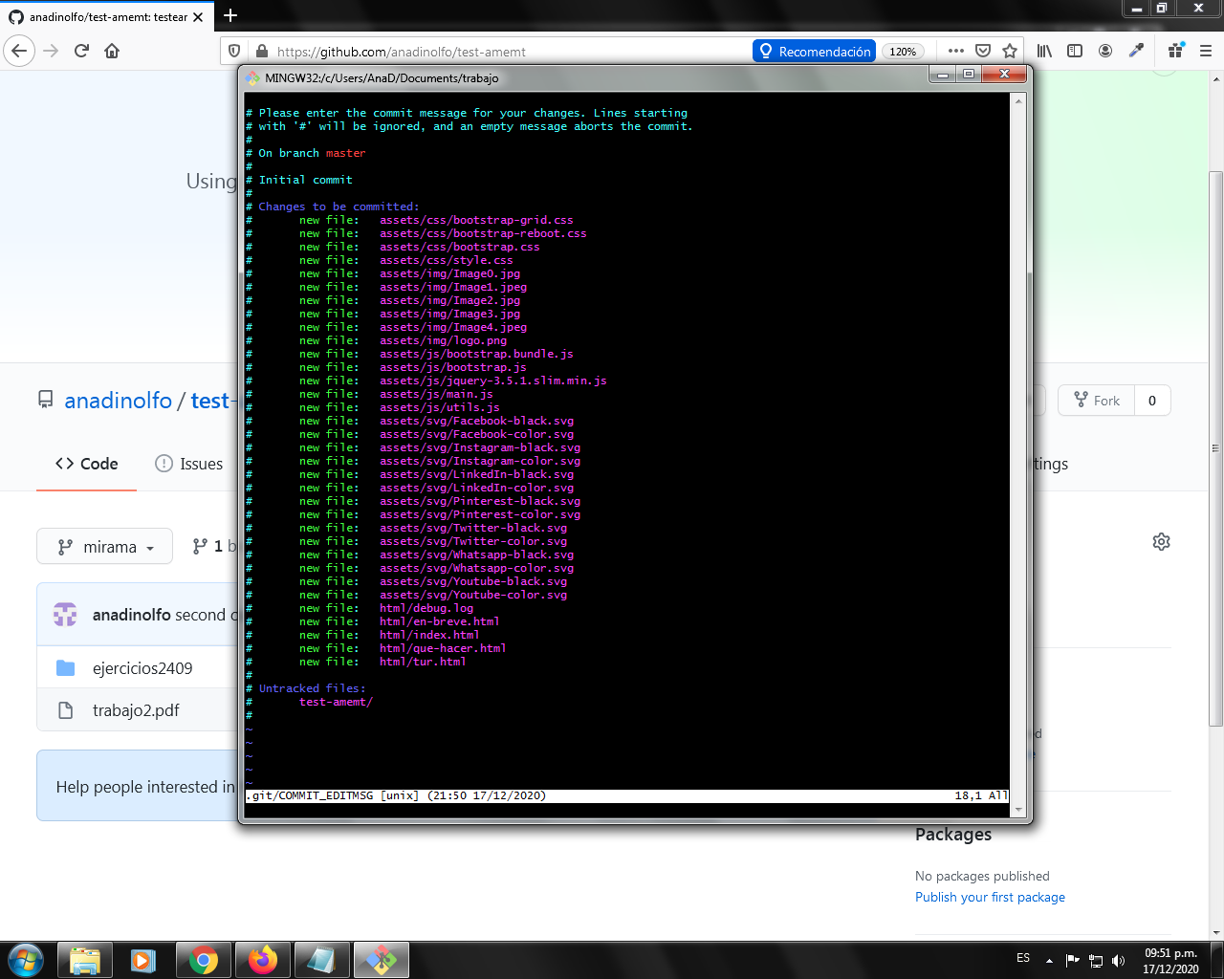

De paso comento que dentro del tp se me rompieron algunos estilos, no llegue por temas laborales, así como la tabla no tiene estilos ni bordes pero lo voy a terminar de completar.

Todo lo que pueda mejorar lo hare dado que me inscribí en este curso para aprender y mejorar.